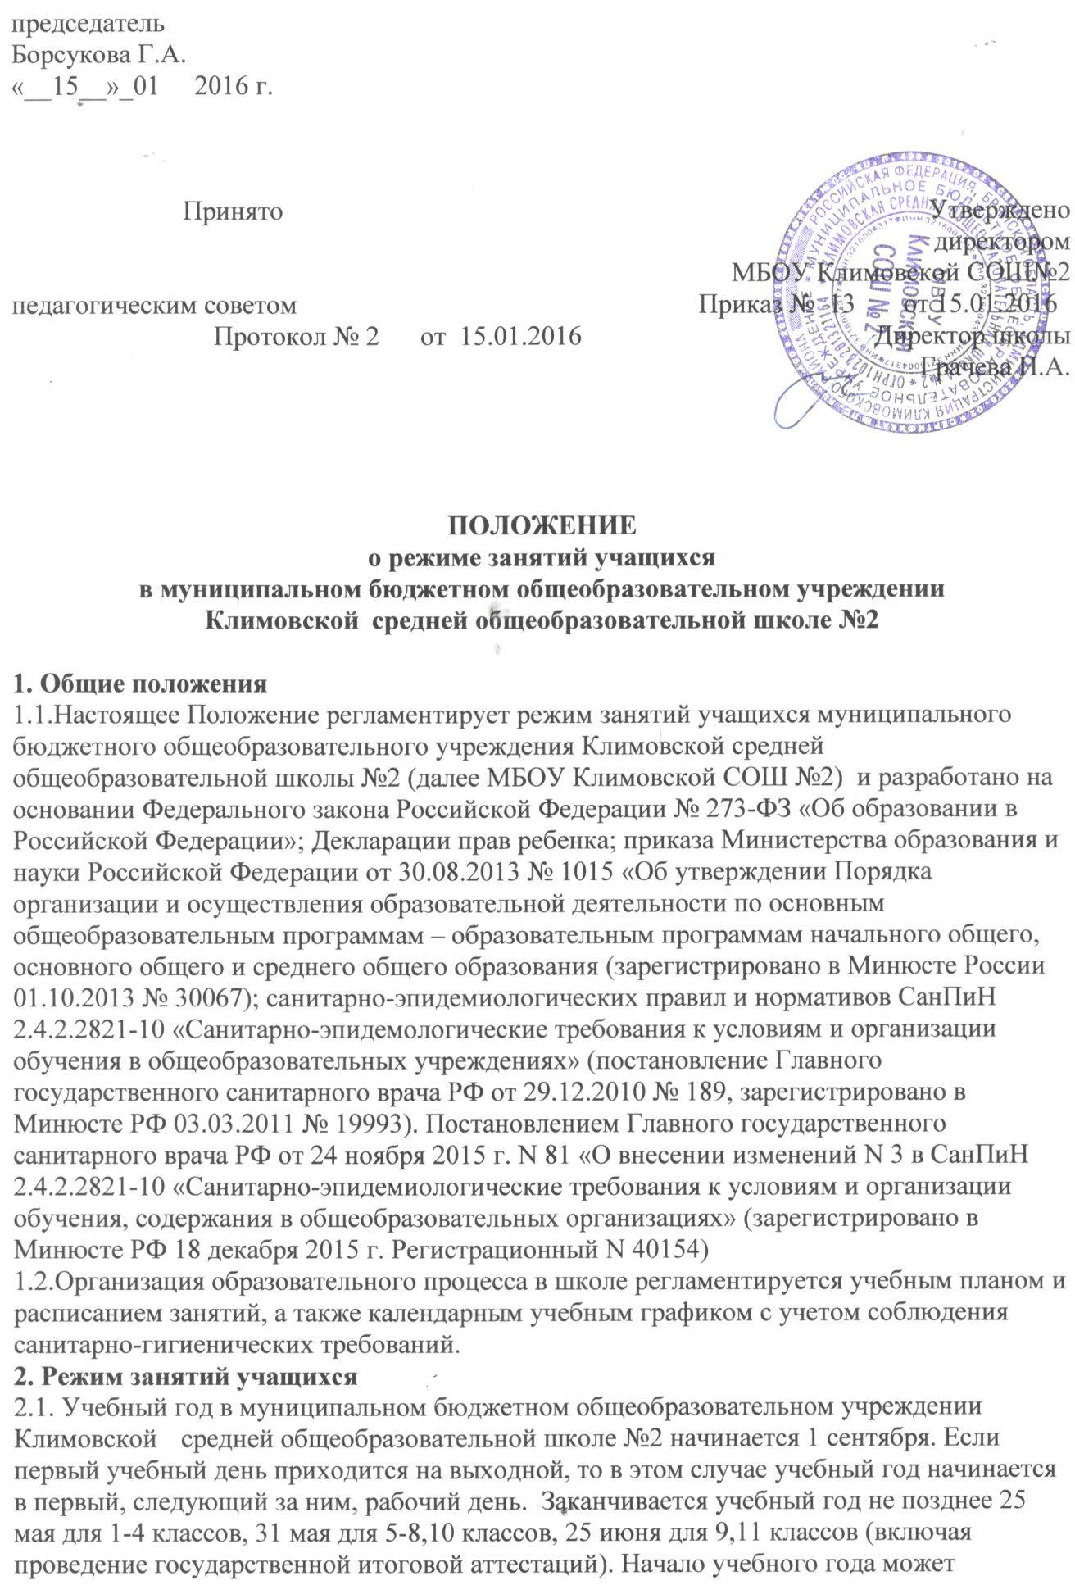

переноситься при реализации общеобразовательной программы в очно-заочной форме обучения не более чем на один месяц, в заочной форме обучения – не более чем на три месяца.
2.2. Формы обучения по общеобразовательным программам определяются соответствующими федеральными государственными образовательными стандартами, если иное не установлено Федеральным законом «Об образовании в Российской Федерации». Допускается сочетание различных форм получения образования и форм обучения.
2.3. Продолжительность учебного года на первой, второй и третьей ступенях общего образования составляет не менее 34 недель без учета государственной итоговой аттестации, в первом классе – 33 недели.
2.4. Продолжительность каникул в течение учебного года составляет не менее 30 календарных дней, летом – не менее 8 недель. Для обучающихся в 1 классе в феврале устанавливаются дополнительные недельные каникулы. Сроки и продолжительность каникул в каждом учебном году определяются календарными учебными графиками.
2.5. В МБОУ Климовской СОШ №2 в летний период организуется летняя трудовая практика: для учащихся 5-6 классов в течение 3-х дней по 3 часа в день, 7-8 классов – в течение 5-ти дней по 3 часа вдень, 10-х классов – в течение 7 дней по 4 часа в день. Ответственными за прохождение летней трудовой практики является руководитель практики, назначенный приказом директора школы, и классные руководители.
2.6. Условием для привлечения учащихся к трудовой практике является письменное согласие родителей (законных представителей).
2.7.Занятия проводятся в режиме пятидневной рабочей недели, в одну смену. Школа открыта для учащихся и родителей с 8.00 до 18.00 для проведения в соответствии с возрастом учащихся индивидуальных и групповых занятий, работы кружков, спортивных секций.
2.8. Начало уроков в 8.35, окончание в 15.15.
2.9 Учебные занятия организуются в одну смену.
Продолжительность урока:
- 45 минут – 2-11 классы
2.10. Перерывы: после 1 урока 10 минут, после 2 урока – 20 минут, после 3 и 4 уроков по 20 минут, после 5,6,7 урока- 10 минут.
2.11. Обучение в 1-м классе осуществляется с соблюдением следующих дополнительных требований:
- учебные занятия проводятся по 5-дневной учебной неделе и только в первую смену;
- использование "ступенчатого" режима обучения в первом полугодии (в сентябре, октябре - по 3 урока в день по 35 минут каждый, в ноябре-декабре - по 4 урока по 35 минут каждый; январь - май - по 4 урока по 45 минут каждый);
- обучение проводится без балльного оценивания знаний обучающихся и домашних заданий;
- дополнительные недельные каникулы в феврале.
2.12. Максимально допустимая нагрузка в течение дня составляет:
-максимальный общий объем недельной образовательной нагрузки в течение дня для первоклассников не должен превышать 4 уроков и раз в неделю 5 уроков за счет урока физкультуры, для 2-4 классов — 5 уроков и раз в неделю 6 уроков за счет урока физкультуры, для 5-7 классов — 7 уроков, для 8-11 классов — 8 уроков.
При этом максимально допустимый объем нагрузки внеурочной деятельности не должен превышать 10 часов, и ее часы могут быть реализованы как в течение учебной недели, так и в период каникул, в выходные и нерабочие праздничные дни;
— продолжительность непрерывного использования компьютера с ЖК-монитором на уроках в 1-2 классах — не более 20 минут, в 3-4 классах — не более 25 минут, в 5-6 классах — не более 30 минут, в 7-11 классах — 35 минут;
— непрерывная продолжительность работы обучающихся непосредственно с интерактивной доской: в 1 — 4 классах — не более 5 минут, в 5-11 классах — 10 минут, а суммарная продолжительность на уроках в 1 — 2 классах – не более 25 минут, в 3 — 4 классах и старше — не более 30 минут при соблюдении гигиенически рациональной организации урока (оптимальная смена видов деятельности, плотность уроков 60 — 80%, физкультминутки, офтальмотренаж), при этом не допускается использование на одном уроке более двух видов электронных средств обучения;
— должностные лица и работники общеобразовательных организаций, деятельность которых связана с воспитанием и обучением детей, проходят профессиональную гигиеническую подготовку и аттестацию при трудоустройстве и далее с периодичностью не реже раза в 2 года.

2.13. Расписание уроков составляется с учетом дневной и недельной умственной работоспособности учащихся в соответствии со шкалой трудности учебных предметов.
2.14. В течение учебного дня проводится не более одной контрольной работы.
2.15. Объем домашних заданий (по всем предметам) должен быть таким, чтобы затраты времени на его выполнение не превышали (в астрономических часах): во 2-3 классах – 1,5 ч, в 4-5 классах – 2 ч, в 6-8 классах – 2,5 ч, в 9-11 – до 3,5 ч.
2.16. Между занятиями по основным общеобразовательным программам и посещением кружков и спортивных секций в МБОУ КСОШ №2 перерыв для отдыха не менее часа.
2.17. Организация индивидуального обучения учащихся на дому регламентируется Положением «О порядке организации индивидуального обучения на дому обучающихся муниципального бюджетного общеобразовательного учреждения Климовской средней общеобразовательной школы №2».
2.18. Иные особенности режима занятий учащихся в школе устанавливаются государственными санитарно-эпидемиологическими правилами и нормативами
2.19.Перед началом каждого урока подается звонок. По окончании урока учитель и обучающиеся выходят из кабинета. Классные руководители и учителя во время перемен дежурят по этажам и обеспечивают дисциплину учеников, а также несут ответственность за поведение детей на всех переменах.
2.20.Учителям категорически запрещается впускать в класс посторонних лиц без предварительного разрешения директора школы, а в случае его отсутствия - дежурного администратора.
2.21Категорически запрещается удаление обучающихся из класса, моральное или физическое воздействие на обучающихся.
3. Режим внеурочной деятельности
3.1 Устанавливается расписанием занятий, утвержденным директором школы.
3.2. Время проведения экскурсий, походов, выходов с детьми на внеклассные мероприятия устанавливается в соответствии с календарно-тематическим планированием и планом воспитательной работы.
3.3. При проведении внеурочных занятий продолжительностью более одного академического часа организуются перемены – 10 мин для отдыха со сменой вида деятельности.

